|  |  |  |  |  |
| --- | --- | --- | --- | --- |
| מס' קבוצה | אתר | | | תאריך הגשה |
| 32# | <https://www.halloweencostumes.com/> | | | 4/04/20231 |
| חברי הצוות - מספרי ת.ז | | | | |
| 208385930 | | 316284355 | 209496843 | |

## פרויקט בסיסי נתונים

**רקע כללי על הארגון והאתר**חברת halloweencostumes הוקמה בשנת 1992 ע"י משפחת פלנשטיין כחנות משפחתית פיזית אשר מוכרת תחפושות במחסן הבית. בשנת 2001 הקימה המשפחה את אתר הקניין אשר אנחנו מכירים היום. בעלת החברה הינה ליסה הולטהאוס (אשר בבעלותה עוד מספר חברות). כיום, החברה מונה מעל 190 עובדים ומשרדיה ממוקמים צפון מנקטו אשר נמצאת במדינת מיניסוטה. החברה מוכרת מגוון של מעל ל- 10,000 תחפושות, כשאר כ-3,500 מהן בלעדיות לאתר שלה בלבד. החברה עוסקת גם במכירה של פרחים ומתנות לכל סוגי האירועים, אך התמקדותנו בעבודה תהיה בתחום המכירות העיקרי של החברה, הלא הוא התחפושות הרבות שברשותה.  
התחפושות מיועדות לכל סוג של מאורע, אך כמו במקרים רבים של חנויות/אתרים שעוסקים במכירת תחפושות וכדומה, מירב העיסוק של החברה הוא מכירת תחפושות לחג ההאלווין שמתרחש בסוף אוקטובר. בתקופה זו הם מתגברים את צוות העובדים שלהם בעוד כ- 1,500 עובדים על מנת להתמודד מול עומס ההזמנות. מבחינת הכנסות, האתר נחשב לחברה רשמית כיוון שבאמצעותו יש מכירות והכנסות לבעליו. תחום מכירת התחפושות מגלגל כ-56.9 מיליון דולר כל מחזור (שנה).

המטרה העיסקית העיקרית של החברה היא להיות המקור הראשי להזמנת תחפושות דרך האינטרנט, וכחלק מרצון זה האתר מאפשר את שליחת התחפושות לכל העולם. על מנת להגשים את המטרה, החברה דואגת לטפח אתר אטרקטיבי, נגיש ובעל שירות לקוחות זמין בכדי להקל על תהליך הזמנת המוצר והגדלת קהל הלקוחות. אל מול רצון זה ישנם גם אתגרים רבים, כשהראשי שבהם הוא תחרות הרבה מול חברות בעלות אופי דומה. תחרות זו יוצרת מצב שבו החברה צריכה להבין את מצב השוק, להשתדרג בהתאם ולשמור על רמת ואיכות שירות גבוהה בכל ההיבטים. החברות הגדולות איתן halloweencostumes מתחרה מוכרות שלל מוצרים ולא רק תחפושות, חברות שבפועל מנסות לקחת גם את הנתח שוק הזה (למשל אמאזון אשר לקחה לה 15% מהשוק במחזור הקודם).

בנוסף לכף, האתר מכיל בעיקר תחפושות ייעודיות לחג ההאלווין שמתרחש רק פעם אחת בשנה. בשאר ימות השנה הביקוש קטן משמעותית, דבר אשר מצריך מהם להתרחב לשווקים נוספים בעולם אשר ייצרו לה הכנסות בשאר ימות השנה. ניתן לקחת כדוגמה חגים של דתות אחרות ולאומים אחרים אשר יכולים להוות מקור הכנסה טוב לאורך השנה ובכך להגדיל את זמני המכירות המשמעותיים של החברה.

עוד נושא אשר דורש השקעה רבה מצד החברה הוא הנושא של אבטחת מידע ברשת. כיום, החברה מוכרת את מוצריה אך ורק ברשת, דבר אשר מעלה במידה דרמטית את החשיבות של אבטחת המידע של הלקוחות (שמירה על נתונים אישיים של לקוחות, בדגש על כרטיסי אשראי).

על מנת להבין כיצד אפשר לשדרג ולשפר את האתר, בחנו את דרכי ההתנהלות של אתרים בעלי אופי דומה-   
1. <https://www.brurya.co.il/>   
בחרנו באתר הישראלי ברוריה לצורך ההשוואה. בדומה ל-halloweencostumes, חברת ברוריה מוכרת מוצרים שונים אך בעיקר תחפושות. אחד ההבדלים המהותיים בין האתרים הינו שאתר ברוריה מציע מגוון מועט של תחפושות להבדיל מ- halloweencostumesאשר מציעים מעל ל-10,000 אפשרויות לתחושות שונות, דבר המגדיל את אטרקטיביות האתר ומגדיל את קהל היעד שלו. כמות הקטגוריות השונות באתר שלנו משמעותית גדולה יותר מהכמות באתר הישראלי, ומכאן שקהל הלקוחות יכול לזקק את המוצרים המתאימים לו בצורה הטובה ביותר. בנוסף, האתר מוכר רק ללקוחות אשר ממוקמים בישראל בשונה מהאתר שלנו אשר מגיע לכל העולם.   
2. <https://www.amazon.com/>   
האתר השני אליו בחרנו להשוות הוא Amazon. זהו אתר בין לאומי אשר מתמחה במכירת מוצרים שונים ולא רק תחפושות. ההבדל העיקרי בין האתרים הוא שאמאזון מוכר את כל המוצרים אשר אפשר למכור והאתר שלנו מתמקד אך ורק במכירת תחפושות. למרות זאת, וכפי שציינו קודם, אמאזון בכל זאת לוקחת ל-halloweencostumes כמות גדולה של לקוחות. כמות זו מסתכמת בכ-15% מכלל הלקוחות הקיימים של החברה, מה שפוגע בהכנסות החברה.

**התהליך העסקי**התהליך העסקי שבו נתמקד הוא רכישת התחפושת על ידי לקוח. עם כניסת הלקוח לאתר מוצגות לו כל הקטגוריות לרכישה תחפושות אשר מוצעות באתר. כמו כן, הלקוח יכול לחפש תחפושת ספציפית במקום החיפוש המיועד לכך, כאשר יש לו אופציה לאחר החיפוש לסנן את התוצאות על פי מסנן חכם שמקטלג לו את התוצאה לפי נושאים, מחיר ואופי הבן אדם שמחפש. כאשר הלקוח בוחר מוצר, נפתח לו חלון חדש עם כל הפרטים על המוצר. בחלון שנפתח, הלקוח בוחר את צבע המוצר, גודלו והכמות הרצויה ממנו. לפי הכמות נקבע מחיר ההזמנה, וכשאר הלקוח לוחץ על לחצן ה-add to cart, הלקוח נשלח לסל המוצרים שלו. משם, הלקוח יכול לבחור האם להמשיך לגלול באתר או לעבור לעמדת התשלום. כאשר הלקוח עובר לעמדת התשלום האתר מבקש ממנו לבחור אמצעי תשלום, כתובת למשלוח אשר מכילה את כל הפרטים של הלקוח ולבסוף את פרטי אמצעי התשלום. לבסוף, אחרי כל השלבים האלו ולאחר התשלום, הלקוח מקבל לכתובת המייל האישית שלו את הקבלה על הרכישה ואת מועד קבלת המוצר.

תהליך עסקי זה הוא התהליך העסקי היחיד באתר, והוא מהווה את ייעודו של אתר זה.  
תהליך זה מזכיר את התהליך אותו חווים לקוחות בהגעתם לחנות פיזית במטרה לרכוש תחפושת. ראשית, הלקוח נכנס לחנות כפי שנכנס לאתר, ובדומה לאחרון החנות מחולקת לקטגוריות מסוגים שונים: מין אליו מיועדת התחפושות, גיל, ייעוד התחפושת (מבחינת מועד), סוג התחפושת וכדומה. בחנות הפיזית הלקוח בוחר את המוצר ומכניס אותו לעגלת הקניות שלו בדומה לעגלה הווירטואלית שנמצאת באתר שלנו. הלקוח יכול להמשיך להסתובב בחנות כפי שהוא יכול באתר, ובסיום הבחירה הולכים בשני המקרים לקופה, בוחרים אמצעי תשלום ומלשמים.

**היתרונות שחווה הלקוח בעת קניית התחפושות מהאתר:**

1. דרך האתר, ללקוח יש גישה לביקורות שוטפות על כלל המוצרים שהאתר מספק. מתוך ביקורות אלו, הלקוח יכול לקבל תמונה מהימנה לגבי איכות התחפושת וחוות הדעת השונות לגביה.
2. האתר מאפשר ללקוח לראות את התחפושת על דוגמנים, מה שמספק אמינות גבוהה יותר ללקוח
3. הנוחות בעת קנייה באתר לעומת בחנות פיזית היא אדירה. כל מה שהלקוח צריך לעשות הוא לפתוח מחשב, להתחבר לאינטרנט, להיכנס לאתר ולקנות. במקום להפוך את חווית הקנייה לחוויה ארוכה ומתישה היא הופכת לקלה, נוחה ומהירה מאוד.
4. הלקוח מקבל המלצות לתחפושות מתאימות/עזרים מתאימים לתחפושת שבחר, מה שיכול לסייע לו לשדרג את הנראות שלו/של אלו שמתחפשים עימו.
5. הזמנת המוצרים לא מוגבלת בשעה או ביום, מה שמאפשר נגישות מרבית ללקוח.

**החסרונות ללקוח בקניית מוצרים מהאתר הם:**

1. התשלום עבור המוצרים מתבצע באינטרנט. בכך, הלקוח מעלה פרטים אישיים לגביו, פרטים אשר יכולים במקרה של פריצה לאתר להיגנב.
2. הלקוח יכול לשלם רק באשראי ולא במזומן.
3. הלקוח לא רואה את המוצר פיזית לפני קבלתו. דבר זה עלול ליצור תמונה שגויה לגבי טיב המוצר, איכותו ובעיקר התאמתו אליו.
4. במידה והלקוח לוקה בחסר בכל הנוגע לטכנולוגיה ואינטרנט, הוא יכול להיתקל בקשיים בתהליך הרכישה.

**היתרונות לחברה הם:**

1. החברה פונה לקהל יעד רחב יותר, לעומת חנות מקומית שקהל היעד שלה הוא רק מי שגר בסביבת החנות. כך החשיפה של החברה גדלה וכתוצאה מכך גם המכירות שלה.
2. אחזקת חנות פיזית מצריכה הוצאות רבות כגון: שכר דירה, הוצאות שכר לעובדים בחנות, חשמל, מים וכדומה. בכך שהחנות אינטרנטית, הוצאות אלו נחסכות.
3. באמצעות אחזקת אתר אינטרנט, החברה אוספת "עוגיות" (Cookies) על הלקוחות שלה, כך שבקניות חוזרות, החברה תדע אילו מוצרים עשויים לעניין את אותו הלקוח ובכך להגדיל את מכירותיה.
4. החברה יכולה לנצל את האתר על מנת להכניס כסף מפרסומות אינטרנטיות.
5. החברה יכולה לשווק את פלטפורמות התוכן השונות שלה (משתמש פייסבוק/אינסטגרם/טוויטר)

**החסרונות** **לחברה הם:**

1. החברה חשופה לפירצות אבטחה בכל הנוגע להתנהלות עם כרטיסי אשראי של לקוחות, פרטי הלקוחות וניהול מלאי החברה.
2. היות והרכישה היא מקוונת והלקוח אינו רואה את המוצר פיזית, עלולים להיווצר לקוחות לא מרוצים, דבר שיכול להביא להחזרת משלוחים, ביקורות שליליות והפסד לקוחות עתידיים וקיימים.
3. במידה וישנה תחפושת פחות איכותית, הלקוחות יוכלו לראות זאת באמצעות הביקורות באתר ובכך להקטין את המכירות שלה.

**פרטי המידע הנדרשים מלקוח כחובת מילוי בעת ביצוע הזמנה הם:** שם מלא, כתובת, מייל וטלפון. כתובת ומייל הינם הכרחיים לביצוע ההזמנה (כתובת- לצורך המשלוח, מייל- מזהה ייחודי).  
  
**תרשים זרימה**

**תרשים ERD**

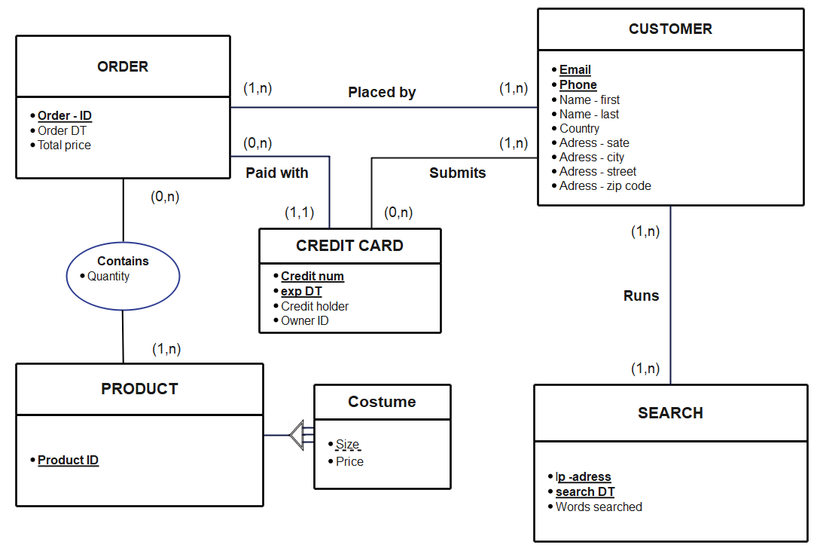

הנחות המודל

* לקוח נוצר בעת הזמנה מהאתר.
* לא כל חיפוש מוביל להזמנה.
* ניתן למצוא מוצר ללא חיפוש (לדוגמה: מוצרים מומלצים).
* לא כל חיפוש מניב מוצר.
* ניתן להזמין בכל הזמנה מספר של מוצרים.
* התהליך העסקי מסתיים ברגע שהלקוח ממלא פרטים ונשלח אליו מייל לאישור.
* בביצוע חיפוש על ידי המשתמש, נשמרת כתובת הIP של המכשיר.